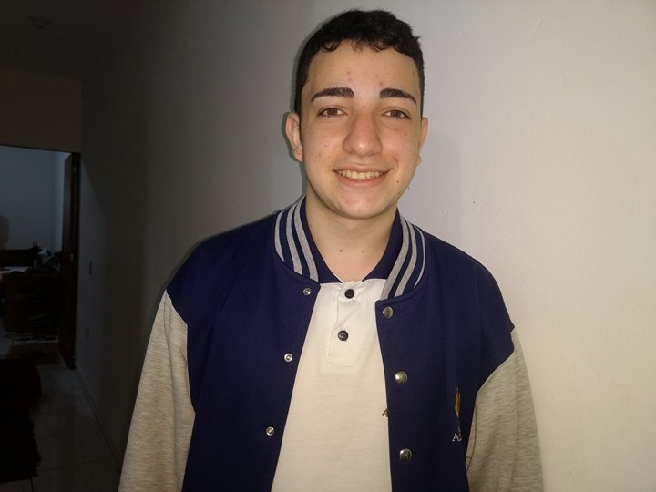André Leonam Carvalho Moreira

Data de Nascimento: 27/03/2000  Brasileiro, Solteiro  Antigua Rua 6 – Fiqueira | Cep: 13184-481 Hortolândia – SP  Fone: (19) 3909-0089 (res.)  (19) 9860-26892 (cel.)  E-mail: andrejc2008@hotmail.com

Objetivo

Buscar sempre adquirir mais conhecimento. Expandir e melhorar minhas habilidades.
Crescer cada vez mais.

Qualificação Profissional

- Word
- Access – Banco de Dados
- Excel
- Power Point
- Redes
- Manutenção e Hardware
- HTML
- PHP
- CSS
- JavaScript
- Java
- C#
- C
- C++
- Python
- Mysql

Histórico Profissional

- Instituto Adventista São Paulo
200 horas de estágio supervisionado

Formação Acadêmica e Cursos Complementares

- Instituto Adventista São Paulo
Ensino Médio
Curso Técnico em Informática (Será Concluído em Novembro de 2018)

Referências

Professor Wesley Domingues
Coordenador de Área – Informática
Instituto Adventista São Paulo
wesleydomingues@unasp.edu.br

